FIAP
TECNÓLOGO EM ANÁLISE E DESENVOLVIMENTO DE SISTEMAS

Arthur Ramos Dos Santos - RM558798
Marcos Antonio Ramalho Neto RM554611
Robert Daniel da Silva Coimbra - RM555881

MASTERING RELATIONAL AND NON-RELATIONAL DATABASE

São Paulo – SP
2025

SUMARIO

1. Resumo Executivo 1
2. Descrição do Projeto 1
3. Análise de Mercado 1
4. Análise da Concorrência 1
5. Proposta de Valor 1
6. Estratégia de Marketing 1
7. Operações 1
8. Plano Financeiro 1
9. Equipe 1
10. Precificação 1
11. Acordo de Nível de Serviço (SLA) 1
12. Funcionalidades 1
13. Tecnologias Utilizadas 1
14. Referências 1
15. Conclusão 1

1. Resumo Executivo
Nome da Empresa: AquaMind Tecnologia Ltda.
Missão:
Fornecer uma solução inovadora de irrigação inteligente para pequenos e médios produtores rurais, utilizando sensores IoT, automação e análise de dados, para otimizar o uso da água e promover a sustentabilidade na agricultura.
Visão:
Ser a principal referência nacional e internacional em soluções de irrigação inteligente, contribuindo para a eficiência agrícola, redução de custos e adaptação às mudanças climáticas, utilizando tecnologias de ponta como IoT, APIs RESTful e plataformas móveis.
Objetivo Geral:
Desenvolver um sistema inteligente para irrigação agrícola, integrado com sensores IoT, capaz de monitorar a umidade do solo em tempo real, automatizar a irrigação e fornecer dados analíticos para otimização do uso da água.
Objetivos Específicos:
- Integrar sensores de umidade e sistemas de controle para irrigação automática.
- Prover uma plataforma web e um aplicativo móvel para controle e monitoramento da irrigação.
- Garantir escalabilidade, segurança e integridade dos dados coletados.
- Fornecer uma interface intuitiva e acessível, com foco no produtor rural.

2. Descrição do Projeto
O AquaMind é uma solução inteligente que combina sensores IoT (ESP32), automação e análise de dados para otimizar o uso da água em sistemas de irrigação. A solução é composta por:
- Sensores de umidade do solo (ESP32): Instalados nas zonas de cultivo, que medem a umidade do solo e transmitem os dados via MQTT ou HTTP.
- Sistema de controle de irrigação: Bombeamento automatizado acionado conforme os dados de umidade e regras configuráveis pelo usuário.
- Plataforma Web e App Mobile: Uma interface intuitiva que permite ao produtor rural visualizar dados em tempo real, configurar zonas de irrigação, monitorar histórico de irrigação e receber alertas de condições críticas.
A plataforma centraliza as informações e permite uma tomada de decisão ágil e informada. A arquitetura do sistema é projetada para garantir alta confiabilidade, baixo custo e fácil expansão para diferentes tipos de cultivo e ambientes.

3. Análise de Mercado
O setor agrícola enfrenta um grande desafio devido às mudanças climáticas, que têm aumentado a escassez de água. A irrigação, que é essencial para a produtividade, ainda é feita de maneira manual e com baixo controle de eficiência. O mercado está cada vez mais demandando soluções tecnológicas para otimizar o uso de recursos naturais e aumentar a produtividade agrícola.
Oportunidades:
- Aumento da demanda por soluções tecnológicas no campo para otimização de recursos.
- Necessidade crescente de tecnologias sustentáveis que atendam à escassez de água e que reduzam desperdícios.
- Expansão de plataformas IoT, permitindo que tecnologias mais acessíveis sejam aplicadas ao setor agrícola.
Tendências:
- Uso crescente de LPWANs (LoRa e NB-IoT) para comunicação eficiente em áreas remotas.
- Adoção de soluções baseadas em dados e automação, como sistemas de irrigação inteligente.
- Agricultura de precisão, com base em dados em tempo real, para aumento de produtividade e redução de custos.

4. Análise da Concorrência
Embora existam algumas soluções para controle de irrigação automática, poucas oferecem uma integração total de hardware e software com IoT, automação de irrigação e plataformas móveis.
Concorrentes Diretos:
- Soluções tradicionais de irrigação por controle manual ou sem automação precisa.
- Sistemas de irrigação automatizados que não possuem integração com plataformas de controle inteligente ou que carecem de interfaces de fácil uso.
Diferenciais do AquaMind:
- Integração de sensores IoT para monitoramento preciso e em tempo real.
- Automação inteligente, com acionamento de bombas de irrigação baseadas em dados reais de umidade.
- Interface simples e intuitiva, tanto no painel web quanto no aplicativo móvel.
- Escalabilidade e baixo custo, ideal para pequenos e médios produtores.

5. Proposta de Valor
- Precisão: Monitoramento em tempo real da umidade do solo, com controle automatizado da irrigação.
- Eficiência: Redução do desperdício de água e otimização no uso dos recursos naturais.
- Acessibilidade: Interface simples e intuitiva, que não exige experiência técnica avançada.
- Sustentabilidade: Solução que contribui para a agricultura sustentável, promovendo o uso responsável da água.
- Escalabilidade: Plataforma adaptável a diferentes tipos de cultivo e tamanho de propriedades.

6. Estratégia de Marketing
Canais:
- Campanhas digitais nas plataformas de maior alcance, como Google Ads, Instagram e LinkedIn.
- Parcerias com cooperativas agrícolas e associações de produtores para promover a solução.
- Participação em feiras e eventos de agronegócio para divulgação do sistema.
Aquisição de Clientes:
- Oferecimento de testes gratuitos para novos clientes e demonstrar os benefícios da plataforma.
- Campanhas de fidelização e programas de indicação.
- Estudos de caso e material educativo, mostrando a eficiência e os resultados positivos do sistema.

7. Operações
Modelo Operacional:
- Plataforma hospedada em nuvem, garantindo alta disponibilidade e escalabilidade.
- Suporte técnico remoto para a instalação, manutenção e resolução de problemas.
- Atualizações contínuas, com base no feedback dos usuários e nas demandas do mercado.
Manutenção:
- Monitoramento proativo dos dispositivos IoT e da plataforma.
- Manutenção preventiva nos sensores, bombas e sistemas de automação.
- Rotinas de atualização de software e firmware.

8. Plano Financeiro
Estimativas de Custos:
- Desenvolvimento do software e infraestrutura em nuvem.
- Aquisição de sensores IoT (ESP32) e dispositivos de controle de irrigação.
- Investimento em marketing, vendas e suporte técnico.
Investimentos Estratégicos:
- Equipe de desenvolvimento, incluindo engenheiros de software e especialistas em IoT.
- Infraestrutura de TI (servidores, dispositivos IoT) para garantir desempenho e escalabilidade.
- Capacitação contínua da equipe técnica.

9. Equipe
- CEO: Liderança estratégica e gestão corporativa.
- CTO: Responsável pelo desenvolvimento tecnológico e inovação.
- Gerente de Operações: Coordenação de implantação e suporte técnico.
- Equipe Técnica: Desenvolvedores, testers e especialistas em IoT.

10. Precificação
Modelo escalável por assinatura mensal, com base no número de sensores monitorados e funcionalidades contratadas:
- Plano Básico: Monitoramento simples de até 10 zonas de irrigação.
- Plano Avançado: Funcionalidades adicionais, como relatórios detalhados e integração com sistemas externos.
- Plano Premium: Acesso completo à plataforma com análise preditiva, integração com outras tecnologias e dashboards avançados.

11. Acordo de Nível de Serviço (SLA)
- Garantia de disponibilidade mínima de 99%.
- Atendimento ao cliente com resposta em até 24 horas úteis.
- Resolução de incidentes críticos em até 48 horas.

12. Funcionalidades
- Monitoramento em tempo real da umidade do solo e controle automático de irrigação.
- Histórico de dados sobre movimentações e ações de irrigação.
- Alarmes sonoros para facilitar a localização física das zonas de irrigação.
- API RESTful para integração com sistemas externos e automação adicional.
- Relatórios e dashboards personalizáveis, adaptados às necessidades do produtor.

13. Tecnologias Utilizadas
- Sensores IoT (ESP32) para coleta de dados.
- Gateway LoRa para comunicação eficiente em longas distâncias.
- Backend em Java com Spring Boot, garantindo segurança e escalabilidade.
- Banco de Dados: PostgreSQL ou Oracle para integridade e confiabilidade.
- Frontend: Dashboard web responsivo e app móvel com React Native.
- Hospedagem em nuvem (Azure ou AWS) para garantir desempenho e escalabilidade.

14. Referências
- Relatórios do setor agrícola e sobre escassez de água.
- Pesquisas acadêmicas sobre irrigação inteligente e agricultura de precisão.
- Casos práticos de sistemas de irrigação inteligente em pequenas propriedades.

15. Conclusão
O AquaMind é uma solução inovadora que utiliza IoT para transformar a gestão da irrigação no campo. A combinação de sensores, automação e análise de dados em tempo real oferece aos produtores uma ferramenta poderosa para aumentar a produtividade e reduzir custos, contribuindo para a sustentabilidade da agricultura em um cenário de mudanças climáticas e escassez de recursos hídricos.

16. Banco de Dados
O banco de dados do projeto AquaMind foi desenvolvido com foco em integridade dos dados, escalabilidade, rastreabilidade e segurança da informação. Sua estrutura segue os princípios da modelagem relacional e está preparada para atender tanto demandas operacionais em tempo real quanto análises históricas estratégicas.

Objetivo
Centralizar e armazenar informações sobre infraestrutura de irrigação, sensores, usuários, propriedades e dados históricos, permitindo controle automatizado, tomada de decisão e análise de desempenho agrícola.

Tecnologia Utilizada
- SGBD: Oracle 19c
- Modelagem Relacional com normalização até 3FN
- PL/SQL: Procedures, Functions, Blocos Anônimos
- Integridade Referencial com Foreign Keys e Constraints
- Auditoria com campos data_criacao, data_atualizacao, ativo

Tabelas Criadas e Finalidades
Tabela | Finalidade
estados | Lista dos estados brasileiros para vínculo com propriedades.
usuarios | Cadastro de produtores, técnicos e administradores.
propriedades | Representação das propriedades rurais.
zonas | Subdivisões das propriedades com controle individual de irrigação.
sensores | Equipamentos IoT que captam dados ambientais em cada zona.
registros_sensor | Armazena os dados históricos de sensores (umidade, temperatura etc.).
bombas | Equipamentos de irrigação automatizados.
logs_acao_bomba | Histórico de acionamento de bombas por usuário ou sistema.
configuracoes_zona | Parâmetros definidos por zona: umidade mínima e horários.
alertas_umidade | Alertas quando a umidade fica abaixo do limite.
historico_acoes_usuario | Registra ações administrativas ou técnicas de cada usuário.

Recursos Avançados
- Exclusão lógica com campo ativo
- Procedures para DML seguro e automatizado
- Funções PL/SQL para análises, médias, contagens e somatórios
- Cursores e Blocos Anônimos para simulações e relatórios

Segurança e Escalabilidade
- Hospedagem em Nuvem (AWS ou Azure)
- Conexões seguras via API RESTful
- Integração futura com IA para predições e relatórios inteligentes
- Preparado para múltiplos usuários, zonas e sensores

17. Testes do Banco de Dados
A qualidade e estabilidade do banco foram validadas com testes abrangentes, garantindo seu uso seguro e confiável em ambiente real.

17.1 Testes de Criação e Integridade
- Execução completa dos scripts .sql
- Verificação de chaves primárias, NOT NULL, UNIQUE, CHECK
- Testes de relacionamento (FKs) com tentativas de violação proposital

17.2 Testes de Procedures
- INSERT, UPDATE e DELETE lógico testados com dados válidos e inválidos
- Verificação de data_atualizacao, rollback automático e persistência dos dados
- Testes com SQL%ROWCOUNT para confirmação de alteração de linhas

17.3 Testes de Funções
- Execução de funções como:
  - fn_media_umidade_por_zona
  - fn_soma_area_zonas_por_propriedade
  - fn_ultimo_valor_umidade
- Testes com e sem dados retornando NVL corretamente
- Funções cruzadas com SELECTs para validação dos resultados

17.4 Testes com Blocos PL/SQL
- Testes de blocos anônimos que utilizam cursores para:
  - Alertas de baixa umidade
  - Zonas com área crítica
  - Bombas em manutenção
  - Histórico de ações por usuário
- Verificação de saída com DBMS_OUTPUT.PUT_LINE

17.5 Cursores Explícitos
- Testes de OPEN, FETCH, CLOSE
- Exibição de dados organizados por zona, propriedade e sensor
- Validação de estrutura lógica e performance

17.6 Consultas SQL
- Testes de agrupamento com GROUP BY, HAVING, JOIN, LEFT JOIN
- Execução de filtros temporais (SYSDATE - 30, SYSDATE - 7)
- Verificação da performance com EXPLAIN PLAN

17.7 Segurança e Robustez
- Testes com EXCEPTION e ROLLBACK
- Tentativas de apagar registros com dependência (FK)
- Testes de transações simultâneas e múltiplos acessos concorrentes

18. Imagens de Validações
TABELAS.
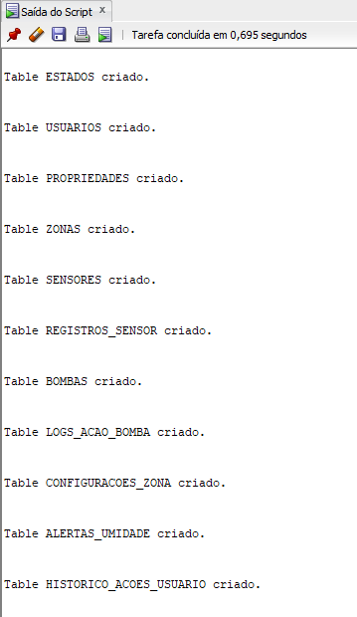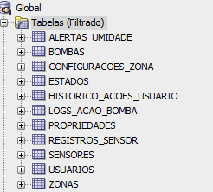

SEQUENCES
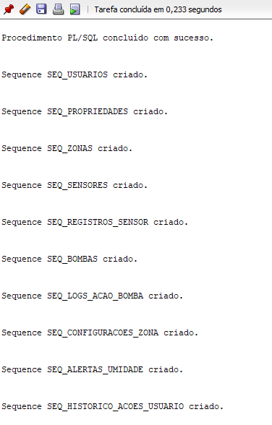
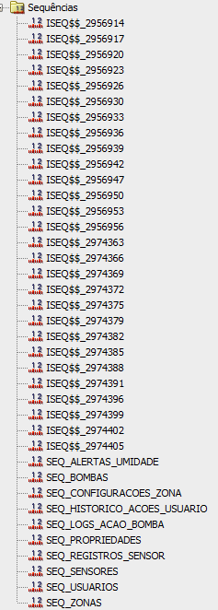
INSERTS
Foram efetuados 05 inserts em cada tabela

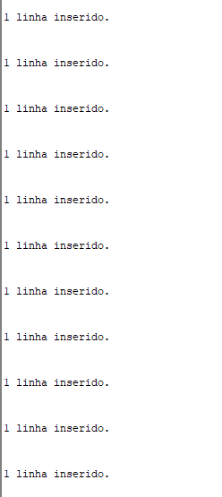

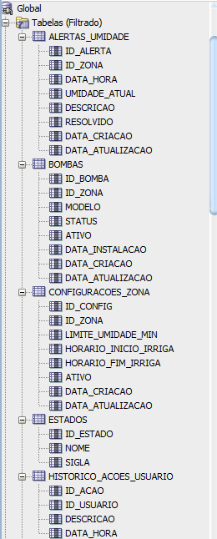
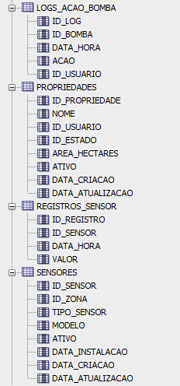
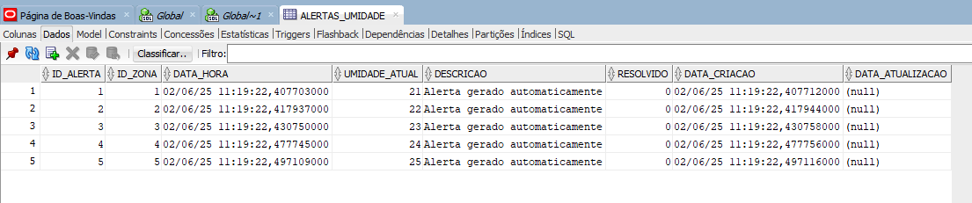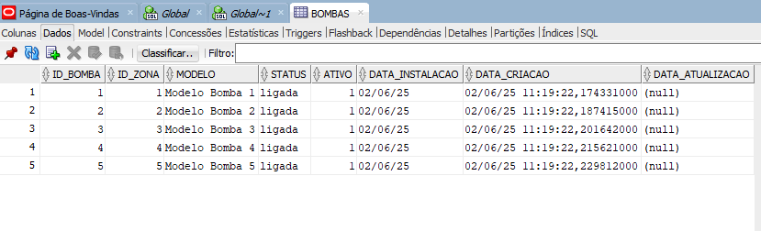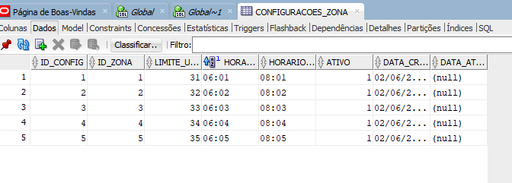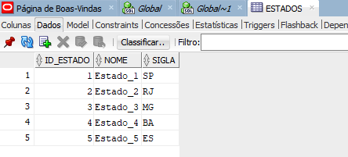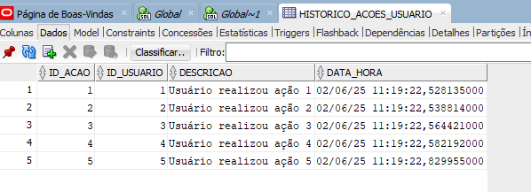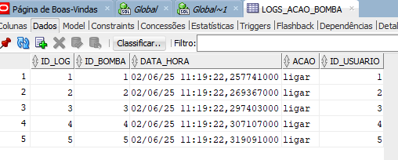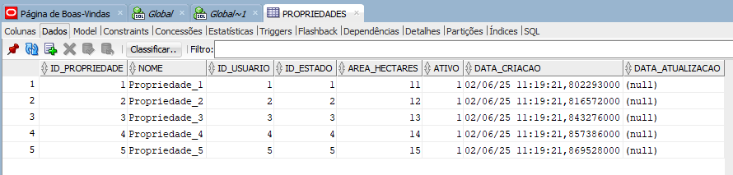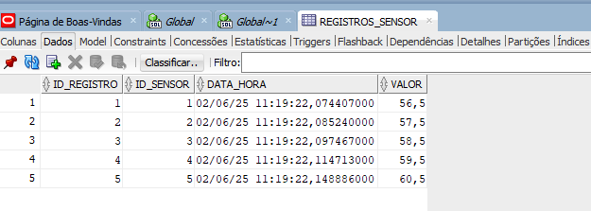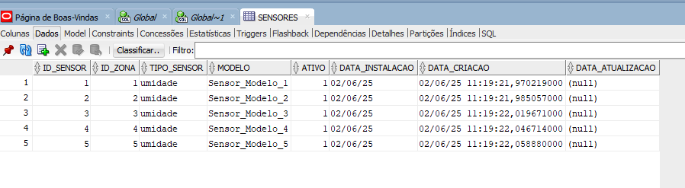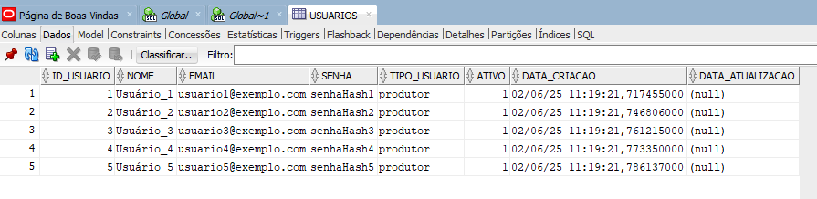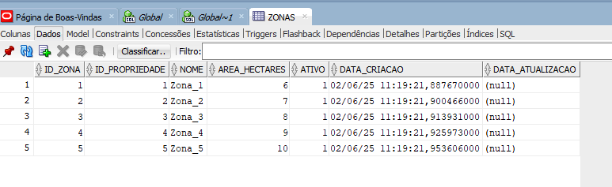

TRIGGERS
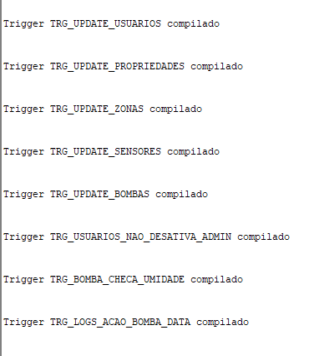
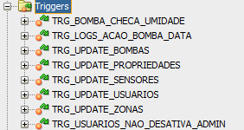

ÍNDICES
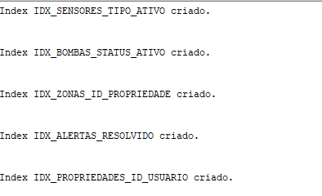
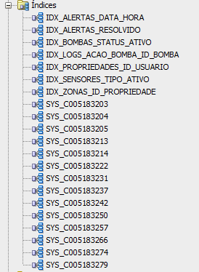

VALIDAÇÃO EXTRA
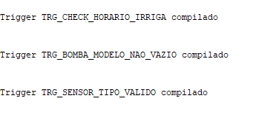
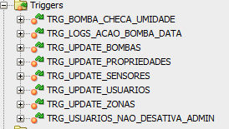

VIEWS
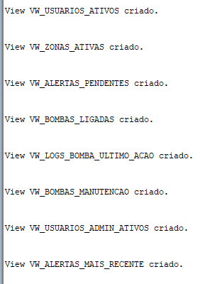
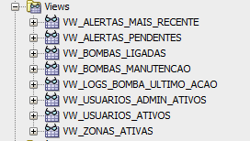

PROCEDURE
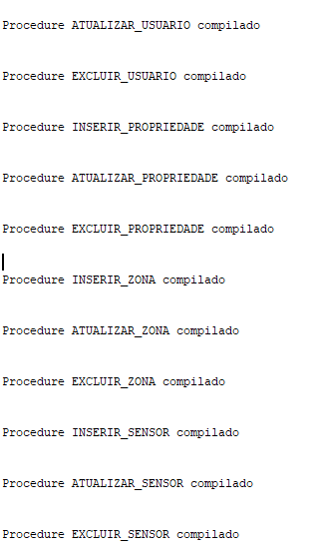
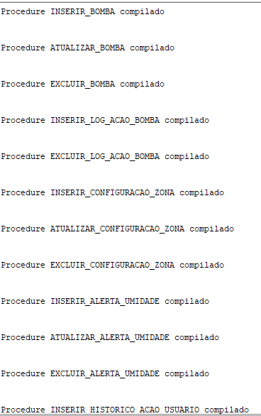

FUNÇÕES
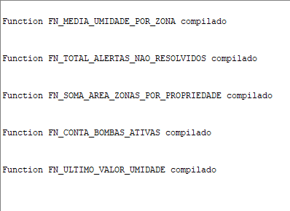
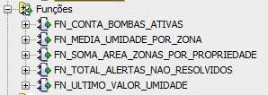

BLOCO ANONIMO

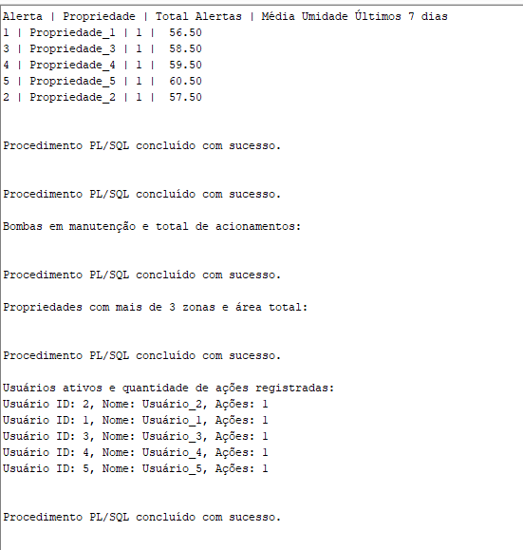

Cursor Explícito
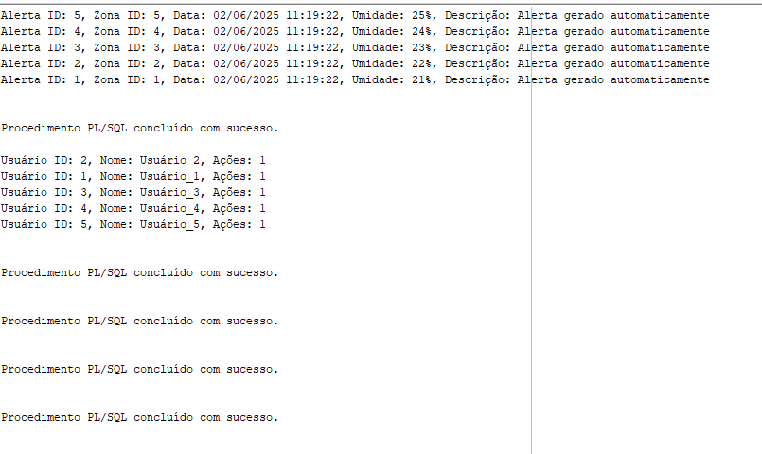

CONSULTAS
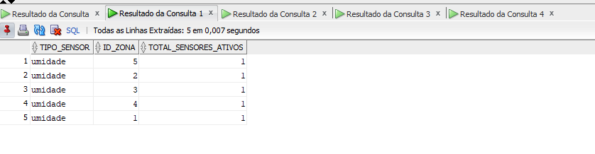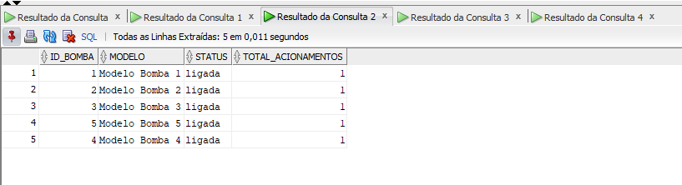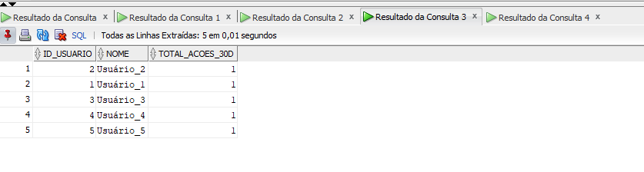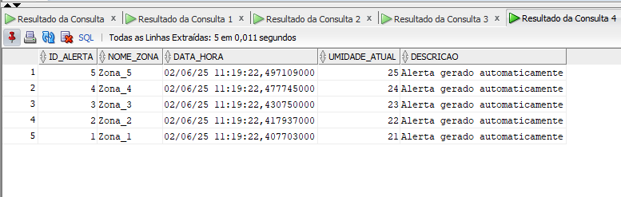

Resultado final
Table ESTADOS criado.
Table USUARIOS criado.
Table PROPRIEDADES criado.
Table ZONAS criado.
Table SENSORES criado.
Table REGISTROS_SENSOR criado.
Table BOMBAS criado.
Table LOGS_ACAO_BOMBA criado.
Table CONFIGURACOES_ZONA criado.
Table ALERTAS_UMIDADE criado.
Table HISTORICO_ACOES_USUARIO criado.
Procedimento PL/SQL concluído com sucesso.
Sequence SEQ_USUARIOS criado.
Sequence SEQ_PROPRIEDADES criado.
Sequence SEQ_ZONAS criado.
Sequence SEQ_SENSORES criado.
Sequence SEQ_REGISTROS_SENSOR criado.
Sequence SEQ_BOMBAS criado.
Sequence SEQ_LOGS_ACAO_BOMBA criado.
Sequence SEQ_CONFIGURACOES_ZONA criado.
Sequence SEQ_ALERTAS_UMIDADE criado.
Sequence SEQ_HISTORICO_ACOES_USUARIO criado.
1 linha inserido.
1 linha inserido.
1 linha inserido.
1 linha inserido.
1 linha inserido.
1 linha inserido.
1 linha inserido.
1 linha inserido.
1 linha inserido.
1 linha inserido.
1 linha inserido.
1 linha inserido.
1 linha inserido.
1 linha inserido.
1 linha inserido.
1 linha inserido.
1 linha inserido.
1 linha inserido.
1 linha inserido.
1 linha inserido.
1 linha inserido.
1 linha inserido.
1 linha inserido.
1 linha inserido.
1 linha inserido.
1 linha inserido.
1 linha inserido.
1 linha inserido.
1 linha inserido.
1 linha inserido.
1 linha inserido.
1 linha inserido.
1 linha inserido.
1 linha inserido.
1 linha inserido.
1 linha inserido.
1 linha inserido.
1 linha inserido.
1 linha inserido.
1 linha inserido.
1 linha inserido.
1 linha inserido.
1 linha inserido.
1 linha inserido.
1 linha inserido.
1 linha inserido.
1 linha inserido.
1 linha inserido.
1 linha inserido.
1 linha inserido.
1 linha inserido.
1 linha inserido.
1 linha inserido.
1 linha inserido.
1 linha inserido.
Trigger TRG_UPDATE_USUARIOS compilado
Trigger TRG_UPDATE_PROPRIEDADES compilado
Trigger TRG_UPDATE_ZONAS compilado
Trigger TRG_UPDATE_SENSORES compilado
Trigger TRG_UPDATE_BOMBAS compilado
LINE/COL ERROR
Trigger TRG_BOMBA_CHECA_UMIDADE compilado
LINE/COL ERROR
Trigger TRG_LOGS_ACAO_BOMBA_DATA compilado
Index IDX_SENSORES_TIPO_ATIVO criado.
Index IDX_BOMBAS_STATUS_ATIVO criado.
Index IDX_ZONAS_ID_PROPRIEDADE criado.
Index IDX_ALERTAS_RESOLVIDO criado.
Index IDX_PROPRIEDADES_ID_USUARIO criado.
Index IDX_ALERTAS_DATA_HORA criado.
Index IDX_LOGS_ACAO_BOMBA_ID_BOMBA criado.
Trigger TRG_CHECK_HORARIO_IRRIGA compilado
Trigger TRG_BOMBA_MODELO_NAO_VAZIO compilado
Trigger TRG_SENSOR_TIPO_VALIDO compilado
View VW_USUARIOS_ATIVOS criado.
View VW_ZONAS_ATIVAS criado.
View VW_ALERTAS_PENDENTES criado.
View VW_BOMBAS_LIGADAS criado.
View VW_LOGS_BOMBA_ULTIMO_ACAO criado.
View VW_BOMBAS_MANUTENCAO criado.
View VW_USUARIOS_ADMIN_ATIVOS criado.
View VW_ALERTAS_MAIS_RECENTE criado.
Relatório de erros - Comando Desconhecido
Procedure VERIFICAR_LIGAR_BOMBA_POR_UMIDADE compilado
Procedure DESATIVAR_USUARIO_COM_HISTORICO compilado
Procedure REGISTRAR_ALERTA_UMIDADE compilado
Procedure DESLIGAR_TODAS_BOMBAS_ZONA compilado
Procedure INSERIR_USUARIO compilado
Procedure ATUALIZAR_USUARIO compilado
Procedure EXCLUIR_USUARIO compilado
Procedure INSERIR_USUARIO compilado
Procedure ATUALIZAR_USUARIO compilado
Procedure EXCLUIR_USUARIO compilado
Procedure INSERIR_PROPRIEDADE compilado
Procedure ATUALIZAR_PROPRIEDADE compilado
Procedure EXCLUIR_PROPRIEDADE compilado
Procedure INSERIR_ZONA compilado
Procedure ATUALIZAR_ZONA compilado
Procedure EXCLUIR_ZONA compilado
Procedure INSERIR_SENSOR compilado
Procedure ATUALIZAR_SENSOR compilado
Procedure EXCLUIR_SENSOR compilado
Procedure INSERIR_REGISTRO_SENSOR compilado
Procedure EXCLUIR_REGISTRO_SENSOR compilado
Procedure INSERIR_BOMBA compilado
Procedure ATUALIZAR_BOMBA compilado
Procedure EXCLUIR_BOMBA compilado
Procedure INSERIR_LOG_ACAO_BOMBA compilado
Procedure EXCLUIR_LOG_ACAO_BOMBA compilado
Procedure INSERIR_CONFIGURACAO_ZONA compilado
Procedure ATUALIZAR_CONFIGURACAO_ZONA compilado
Procedure EXCLUIR_CONFIGURACAO_ZONA compilado
Procedure INSERIR_ALERTA_UMIDADE compilado
Procedure ATUALIZAR_ALERTA_UMIDADE compilado
Procedure EXCLUIR_ALERTA_UMIDADE compilado
Procedure INSERIR_HISTORICO_ACAO_USUARIO compilado
Function FN_MEDIA_UMIDADE_POR_ZONA compilado
Function FN_TOTAL_ALERTAS_NAO_RESOLVIDOS compilado
Function FN_SOMA_AREA_ZONAS_POR_PROPRIEDADE compilado
Function FN_CONTA_BOMBAS_ATIVAS compilado
Function FN_ULTIMO_VALOR_UMIDADE compilado
Procedimento PL/SQL concluído com sucesso.
Procedimento PL/SQL concluído com sucesso.
Procedimento PL/SQL concluído com sucesso.
Procedimento PL/SQL concluído com sucesso.
Procedimento PL/SQL concluído com sucesso.
Procedimento PL/SQL concluído com sucesso.
Procedimento PL/SQL concluído com sucesso.
Procedimento PL/SQL concluído com sucesso.
Procedimento PL/SQL concluído com sucesso.
Procedimento PL/SQL concluído com sucesso.
nenhuma linha selecionada
TIPO_SENSOR ID_ZONA TOTAL_SENSORES_ATIVOS

umidade 5 1 umidade 2 1 umidade 3 1 umidade 4 1 umidade 1 1
ID_BOMBA MODELO STATUS TOTAL_ACIONAMENTOS

1 Modelo Bomba 1 ligada 1
2 Modelo Bomba 2 ligada 1
3 Modelo Bomba 3 ligada 1
5 Modelo Bomba 5 ligada 1
4 Modelo Bomba 4 ligada 1
ID_USUARIO NOME TOTAL_ACOES_30D

2 Usuário_2 1
1 Usuário_1 1
3 Usuário_3 1
4 Usuário_4 1
5 Usuário_5 1
ID_ALERTA NOME_ZONA DATA_HORA UMIDADE_ATUAL DESCRICAO

5 Zona_5 02/06/25 14:57:43,465960000 25 Alerta gerado automaticamente
4 Zona_4 02/06/25 14:57:43,451942000 24 Alerta gerado automaticamente
3 Zona_3 02/06/25 14:57:43,423434000 23 Alerta gerado automaticamente
2 Zona_2 02/06/25 14:57:43,410527000 22 Alerta gerado automaticamente
1 Zona_1 02/06/25 14:57:43,398537000 21 Alerta gerado automaticamente

MODELAGEM
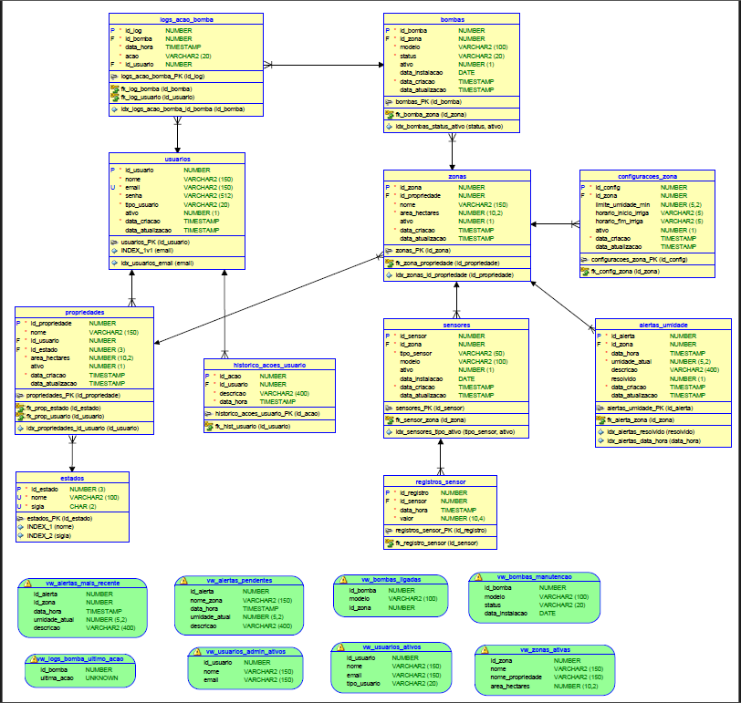
Guithub: https://github.com/Ramalho044/BD-AquaMind.git

